Bac 2022 Asie Jour 1 https://labolycee.org

EXERCICE C (5 points)
L’expérience des trous d’Young

Dans cet exercice, on utilise la figure d’interférences obtenues dans l’expérience des trous d’Young pour déterminer une valeur de longueur d’onde lumineuse du laser utilisé.

La figure 1 ci-dessous décrit le trajet des ondes lumineuses issues des deux trous d’Young. Chaque trou se comporte comme une source ponctuelle d’ondes lumineuses.

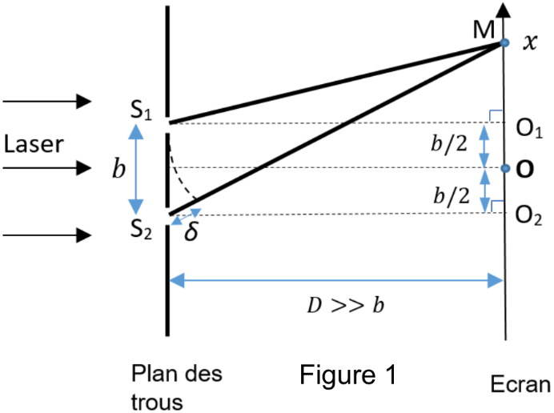

- S₁ et S₂ les trous d’Young
- b est la distance entre les deux trous d’Young
- D est la distance entre le plan de deux trous d’Young et l’écran
- M est le point de l’écran où l’on observe les interférences
- La distance D est très supérieure à la distance b (D >> b).

On note S₁M la distance qui sépare S₁ de M et S₂M la distance qui sépare S₂ de M.

Données :

- La différence de chemin optique, ou différence de marche, δ des deux ondes au point M de coordonnée x s’exprime sous la forme :
δ = n_{milieu} · (S₂M – S₁M)
avec n_{milieu} l’indice de réfraction du milieu traversé.
- La valeur de la vitesse de la lumière dans l’air v_{air} est égale à c = 3,0∙10⁸ m.s⁻¹.
- L’indice de réfraction d’un milieu est par définition ${\text{n}}_{\text{milieu}}\text{=}\frac{\text{c}}{{\text{v}}_{\text{milieu}}}$
avec v_{milieu} la vitesse de propagation de la lumière dans le milieu étudié.

Relation entre l’interfrange et la longueur d’onde

1. Justifier que la différence de marche δ peut être assimilée à (S₂M – S₁M) dans le cas où le milieu traversé par les ondes lumineuses est l’air.

2. En appliquant le théorème de Pythagore dans les triangles S₁O₁M et S₂O₂M de la figure 1, donner les expressions de (S₁M)² et (S₂M)² en fonction de D, x et $\frac{b}{2}$.

La distance D entre les trous d’Young et l’écran étant très supérieure à b, on peut montrer que (S₁M)² ‒ (S₂M)² = 2 D δ

3. En s’appuyant sur les résultats de la question précédente, en déduire que la différence de marche s’écrit : $δ=\frac{x.b}{D}$

La figure 2 ci-après représente la figure d’interférences obtenue avec deux trous d’Young.

Figure 2 : Figure d’interférences de l’expérience de Young
Source : f-legrand.fr

Données :

- Les interférences de deux ondes de même longueur d’onde 𝜆 et synchrones en un point sont :
- constructives en tout point où δ = k ∙ 𝜆 (avec k un entier relatif),
- destructives en tout point où δ = (k+$\frac{\text{1}}{\text{2}}$) ∙ 𝜆 (avec k un entier relatif).
- La distance entre les trous d’Young est b = 2,0 × 10⁻⁴ ± 0,1 × 10⁻⁴ m ;
- La distance D entre le plan des trous et l’écran a pour valeur D = 119,0 ± 0,5 cm.

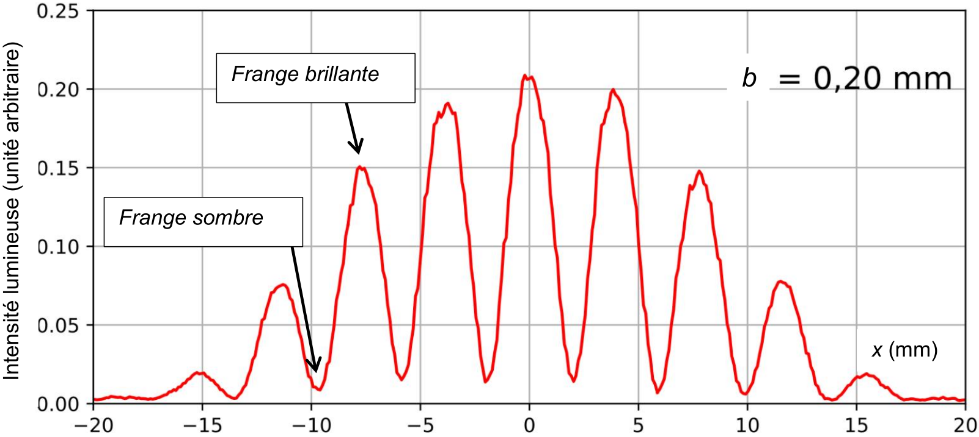

Figure 3 : Courbe représentant les variations d’intensité lumineuse pour la figure
d’interférences de l’expérience de Young
Source : f-legrand.fr

4. À l’aide des données et en admettant que $δ=\frac{x.b}{D}$, montrer que $x=\frac{k..D}{b}$ pour un point M situé au maximum d’intensité d’une frange brillante.

L’interfrange, notée i, est par définition la distance entre deux franges de même nature consécutives.

5. Établir l’expression de l’interfrange i en fonction de λ, b et D.

6. À l’aide de la figure 3 déterminer précisément la valeur de l’interfrange i.

7. En déduire la valeur de la longueur d’onde de la lumière utilisée dans cette expérience.

Identification du laser utilisé

Plusieurs lasers ont pu être utilisés dans cette expérience :

Laser | bleu | vert | Rouge A | Rouge B | Rouge C
Longueur d’onde | 473 nm | 532 nm | 632 nm | 650 nm | 694 nm

On admet que l’incertitude-type sur la longueur d’onde λ, notée u(λ), est donnée par la relation :
$$u\left(λ\right)=×\sqrt{{\left(\frac{u(b)}{b}\right)}^{2}+{\left(\frac{u(i)}{i}\right)}^{2}+{\left(\frac{u(D)}{D}\right)}^{2}}$$
u(λ), u(b), u(i) et u(D) sont les incertitudes-types associées respectivement aux valeurs de λ, b, i et D.

On considère que l’incertitude sur i est u(i) = 0,1 mm.

8. Parmi les lasers cités, identifier le (ou les) laser(s) qui ont pu être utilisé(s) pour réaliser l’expérience.

Le candidat est invité à prendre des initiatives, à justifier ses choix et à présenter sa démarche.

